床头分机
1、备份目录/ home/data/web/a10/bedhead
2、解压bedhead-*.tar.gz 并覆盖到目录/ home/data/web/a10/bedhead
3、重启分机

床旁分机
1、备份目录/ home/data/web/a10/bedside
2、解压bedside-*.tar.gz 并覆盖到目录/ home/data/web/a10/bedside
3、重启分机

护理看板
- 备份目录/ home/data/web/ntv
- 解压ntv-*.tar.gz 并覆盖到目录/ home/data/web/ntv
- 重启看板

Web
- 备份目录/ home/data/web/
- 解压dist.tar.gz 并dist目录下的文件覆盖到目录/ home/data/web/
- 清楚浏览器缓存
增加环境检测菜单，使用工具把文件中的 菜单脚本执行后

运维端-》系统-》清楚菜单相关缓存
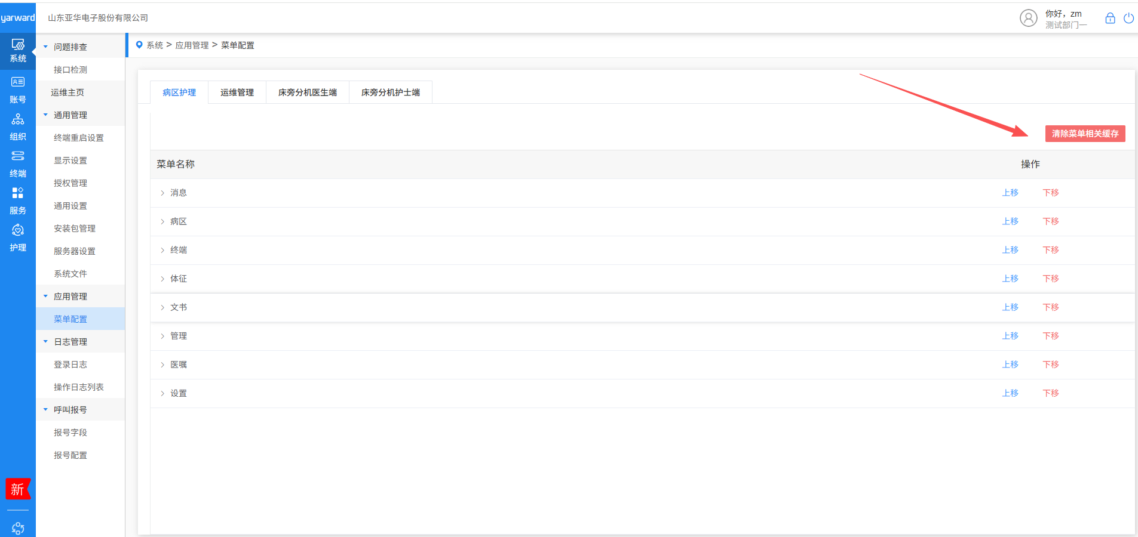
运维端-》账号-》角色管理-勾选 “环境检测”
